淡江時報 第 898 期
社團學習與實作課 星動心展成果
學校要聞
【記者盧逸峰淡水校園報導】課外輔導組於上月28至31日在黑天鵝展示廳舉辦「星動心」101學年度社團學習與實作課程成果展。28日中午舉行開幕剪綵暨頒獎儀式，校長張家宜、行政副校長高柏園、學務長柯志恩及總務長羅孝賢等一級主管出席，會中安排頒予社團認證長感謝狀及頒發優秀社團TA。張校長致詞表示，感謝創辦人張建邦博士的堅持、學務長的精心策劃及推動，社團學習與實作課程才有此誕生的契機。在第二年的課程中，針對前一年的結果進行調整，增添許多新元素，使得成果非常好，但仍勉勵講師、社團TA們持續改善，「希望明年能越來越好。」張校長提到，本次活動主題十分符合社團精神，社團注重團隊精神，舉辦活動最重要的是行動力，以及人際相處之道，均有助於達成培育心靈卓越人才的目標，這是本校相當重要的核心價值。

社團學習與實作課程召集人黃文智表示，看同學們參與就像是看到社團的心血、新希望，強調課外活動學到的技能不僅豐富生活，在職場上能有更多應用的機會，也希望得獎同學加入社團發揮長才，未來加入北極星服務團擔任社團TA，帶領學弟妹進入社團世界！

擔任成果展總召產經三李濠仲說明，策展運用太空、星際及宇宙等元素包裝，將展區規劃成5個部分，並設置靜態展示、互動遊戲及企劃競賽。其中，「銀河旅程」展現社團經營管理成果、「夢想之星」呈現修習課程的學習成果、「銀河指南」介紹講師群的專業長才、「星際飛船」講述培育社團TA歷程、「太空總署」則是由課外組的角度，展示社團課程的發展歷程及架構；而「宇宙的卡夫卡」明信片區，讓師生透過明信片傳達課程感受及心意。另設互動體驗，如心理測驗、熱縮片製作等。中文二謝宛婷表示，「展場設有寄送明信片、心理測驗等小活動都讓人印象深刻，今年展場更多元盛大，感覺很棒！」

成果展中另安排3場演講，獨角獸人資顧問中心領隊吳孟宸，以「社團人無邊際」為題分享社團經驗，並強調在社團中養成的多元能力，有助於運用在職場上。亞洲體驗教育學會理事長謝智謀，講述「青年的夢想」分享特殊個案，他認為青年更應該具有冒險精神去開闢人生；玄奘大學副教授兼圖書服務中心主任林至善，則分享「課外活動的幸福」，並建議教師可將社團必修化課程當作研究主題。

壓軸活動「我是企劃達人」競賽與觀摩活動，共計有63份企劃書參賽。第一名為德文一美食版圖社的527我愛吃美食展、第二名為歷史一美食考察團的食尚玩咖、第三名則是法文一FUN盪人生社的Fun士一夜，人氣獎則是公行一沙發馬鈴薯社的夜艷。德文一陳俞晴表示，很榮幸拿下冠軍，在活動策劃中展現創意是獲獎主因，要完成一份企劃書很不簡單，需要集思廣益才能順利完成。
2013/06/03

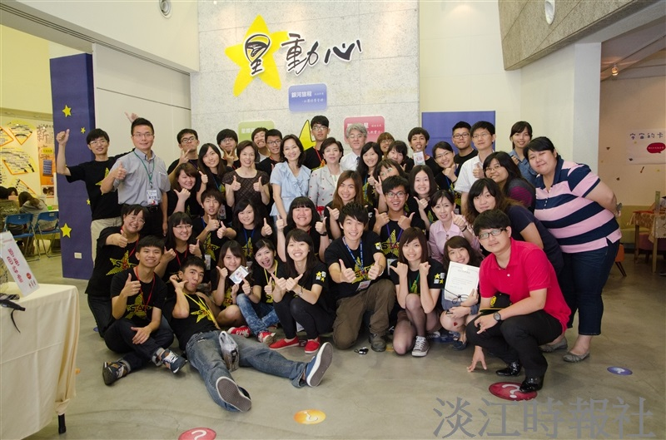
課外輔導組在黑天鵝展示廳舉辦「星動心」101學年度社團學習與實作課程成果展，校長張家宜、行政副校長高柏園等一級主管皆出席支持。（攝影／羅廣群）

